בס"ד
פרק ז' בקהילה ובמשפחה/סוד הקיום היהודי
רציונל
פרק זה עוסק במספר נושאים הבאים להסביר הסבר פנימי כיצד שרדו היהודים תחת השלטון המוסלמי בארצות בהם חיו במשך מאות שנים.
שיעור זה עוסק בקהילה והנהגתה לאחר שנושא המשפחה ומערכת החינוך כבר נלמדו בשיעור קודם.
על מנת להפוך את המפגש עם מוסדות הקהילה לחווייתי ולאפשר לתלמידים "לגעת" בחומר הנלמד, יצרנו משחק בסגנון של "חבילה הגיעה". התלמידים יעברו בין מוסדות הקהילה במסלול בו הם בוחרים וילמדו את הנושא בעזרת תמונות, תעודות וסרטונים. תפקיד המורה הוא לבדוק את תשובותיהם של התלמידים ולעזור להם להתקדם במסעם. השימוש בברקוד הינו פשוט ולא נדרשות מהמורה מיומנויות מחשב מורכבות.
מאחר ומדובר במוסדות רבים, ישנה נגיעה בכל נושא ללא העמקה. בכל תחנה ישנן מספר שאלות או משימות מגוונות הקשורות בנושא הנידון. חלק מן השאלות מתייחסות למקורות המופיעים בתחנה ואחרות באות לחבר ולהשוות בין העבר הנלמד למציאות ימינו או בין התלמיד לחומר הנלמד. המורה יכול לבחור לתת לתלמידים לענות על כל השאלות או על חלקן, בהתחשב בזמן העומד לרשותו.
העבודה בקבוצות מחייבת את התלמידים לחשיבה משותפת, לשיתוף פעולה ולהגעה להסכמה.
המשימות המגוונות דורשות מהתלמידים מיומנויות חשיבה ומיומנויות היסטוריות שונות ביניהן: שאילת שאלות, ניתוח מקור, השוואה, טיעון, השערה ומיזוג. גם לשיח הערכי ניתן מקום בין המטלות השונות.
מטרות
- התלמיד יבין את התפקיד המרכזי שמילאה הקהילה בשמירה על הקיום היהודי בארצות האסלאם.
- התלמיד יכיר מושגי יסוד של יהודי ארצות האסלאם.
- התלמיד ידע לנתח מקור היסטורי.
- התלמיד ידע לזהות ערכים חשובים בטקסט ויזדהה עמם.
- התלמיד יטפח רגש של הזדהות ואמפתיה כלפי יהודי קהילות ארצות האסלאם.
- התלמיד יישם מיומנויות חשיבה מגוונות.
- התלמיד יפתח כישורים של עבודה בצוות.

קהל יעד
כיתה ח' בחמ"ד.

עזרים הנדרשים בשיעור
סמארטפונים או טאבלטים בעלי יישומון סריקת קוד QR לפחות אחד לכל קבוצה. גישה מאמצעי קצה אלו לאינטרנט.

חומרי הלמידה
אתרי אינטרנט שונים. דפי משימות. "תעודות". מפת הקהילה. ספר הלימוד.

בס"ד
פרק ז' בקהילה ובמשפחה/סוד הקיום היהודי

הכנה לשיעור
שיעור זה יוצא מתוך נקודת הנחה שנושא המשפחה ומערכת החינוך נלמדו בשיעור קודם.
כהכנה לשיעור ניתן לבקש מן התלמידים למצוא הגדרה למושג "קהילה" או להעתיק את המושג מתוך ספר הלימוד.
על פי ההגדרה: אילו צרכים הקהילה מספקת ואילו לא?
פתיחה
פתיחה קצרה של השיעור תעסוק בהבנת המושג "קהילה" ובהבדל בינה למדינה מבחינת הצרכים שהיא מספקת.
המורה יעלה את שאלת המוקד: כיצד יתכן שהיהודים שרדו במשך מאות בשנים תחת עמים שונים ולא התבוללו בתוכם, כפי שקרה לעמים אחרים? מהו סוד הקיום היהודי?
אחת התשובות היא היותנו מאורגנים בקהילה יהודית. כיצד החיים בקהילה תרמו לקיומנו?
גוף השיעור
המורה יסביר לתלמידים כיצד השיעור מתנהל.
המשימה היא לאסוף את 8 התעודות/כרטיסים וכד' מידי המורה זאת לאחר שבצעו את המשימות בכרטיסי המשימה.
- הכיתה מתחלקת לקבוצות. רצוי לא יותר מ4-5 תלמידים בקבוצה.
- בכל קבוצה חייב להיות תלמיד עם טלפון חכם בעל יישומון סריקת קוד ונגישות לאינטרנט.
- כל קבוצה מקבלת את "מפת הקהילה" ודפי משימות.
- במפת הקהילה מוצגים מוסדות ונושאים שונים הקשורים בקהילה היהודית בארצות האסלאם. הקבוצה בוחרת באיזה מוסד לפתוח, ואת סדר המוסדות שיבואו אחריו. המסלולים המוצגים במפה הינם לנוי בלבד. ניתן לבחור בכל שלב בכל מוסד, מלבד התחנה האחרונה.
- עם בחירת המוסד , על הקבוצה לקרוא את דף המשימה המתאים למוסד בו בחרו , לסרוק את הברקוד בעזרת יישומון הסריקה ולבצע את המשימה.
- עם סיום המשימה יש לתת אותה למורה באחת מן הדרכים שהמורה יבחר: משלוח ישירות בוואטסאפ, הגשת דף תשובות למורה או בכל דרך אחרת. (מדובר בתשובות קצרות).
- המורה יבדוק את התשובות ובמידה והן נכונות ייתן לקבוצה את התעודה המתאימה, לאחר שמילא אותה בשמות חברי הקבוצה.
- הקבוצה שהצליחה לסיים ראשונה- מנצחת.

סיום השיעור
במליאה יעשה איסוף של התשובות שניתנו בקבוצות לשאלת המוקד .
שיעורי בית
המורה יציג על הלוח מספר מושגים שנלמדו בשיעור ויבקש מן התלמידים לבחור זוגות של מושגים ולהסביר את הקשר ביניהם.

מושגים לדוגמא:
ראש הקהל/נשיא/נגיד, פקידי הקהל, גאבילה, מס גולגולת, קופת פדיון שבויים, חרם, סוליקה, תקנות, בית הדין, חכם/מולא מארי, ממונים, בית הכנסת.
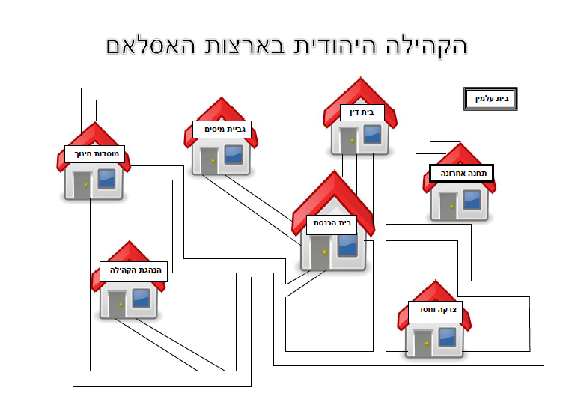
בית הדין
המנהיגים הרוחניים של הקהילות שמשו כדיינים בבתי הדין.
לא בכל קהילה היה בית דין. אנשי הקהילה היו באים אל הרב המקומי שיפסוק להם הלכה, ובמידת הצורך היה הרב פונה אל בית הדין שישב בערים הגדולות.
דייני בית הדין פסקו בעניינים של מריבות בין שכנים, צוואות, מסחר, דיני איסור והיתר, קידושין וגיטין, מכירת קרקעות, הלוואות, ועוד.
הם תקנו תקנות שנקראו גם הסכמות, ופסקו הלכות. השלטונות נתנו בידם את הכוח להעניש את מי שעבר על דבריהם. בין העונשים היו מלקות, קנס כספי, מאסר, ולעיתים הטילו חרם על הפושע.

סרקו את הקוד.


לפניכם תמונה של הרכב בית הדין בעיר טריפולי בלוב.
-שימו לב לכתובת שמופיעה על שער בית הדין.
1. מהי משמעות הכתובת (פסוק) ומה הקשר שלה לבית הדין?
2. הציעו פסוק אחר שהייתם כותבים על שער בית הדין. והסבירו מדוע בחרתם בו.
3. איזה עונש מבין רשימת העונשים נראה לכם החמור ביותר? נמקו את תשובתכם.

מוסדות צדקה וחסד
בקהילות היהודיות פעלו מוסדות צדקה וחסד רבים.
קופות צדקה למען יתומים ואלמנות, עזרה לעניים, הכנסת כלה, פדיון שבויים, תרומות למען יהודי ארץ ישראל, אכסניות לאורחים, טיפול בחולים ועוד.

סרקו את הקוד
באתר אליו הגעתם פתחו בעמוד 128 (היעזרו בתפריט בראש הדף, שלוש הנקודות פותחות את התפריט מצד ימין)
עיינו בתמונה התחתונה וענו:
- מהו האירוע המתואר?
- איזו אגודת חסד ארגנה אותו ועבור מי?
- היכן הוא מתקיים?
- אלו אגודות צדקה וחסד הקיימות כיום מוכרות לכם?

משימה: כמו בכל חודש, אתם רוצים לתת מכספכם מעשר לצדקה.
דונו ביניכם לאיזו מבין אגודות הצדקה שהיו בקהילות האסלאם תתרמו את כספכם.
נמקו מדוע בחרתם דווקא באגודה זו.



גביית מיסים
חברי הקהילה היו חייבים בתשלום מיסים:
- מס גולגולת לשלטון המוסלמי ומיסים נוספים שהוטלו לעיתים על ידי השליטים.
- מיסים לקהילה וזאת על מנת לממן את פעילות הקהילה, לתמוך בעניים ובתלמידי חכמים.
ראש הקהל היה האחראי מטעם השלטונות לגביית מס הגולגולת ומיסי השלטון הנוספים.
ההחלטות על מיסי הקהילה התקבלו על ידי הדיינים וראשי הקהל. בין המיסים ניתן למצוא מיסים על סחורות, מיסים על מוצרים שנקנו על ידי היהודים כמו בשר ויין- מס הגאבילה.

סרקו את הקוד
- עיינו במסמך התחתון בתמונה שלפניכם.
- מהו תוכן מסמך זה? מי חתום עליו? מתי והיכן נכתב?

- אילו שאלות עשויות להתעורר כאשר רוצים לגבות מיסים מאנשי הקהילה? כתבו לפחות 2 שאלות.


הנהגת הקהילה
הנהגת הקהילה היהודית התפצלה לשתיים:
בראש חטיבה אחת שעסקה בענייני החול עמד ראש הקהל שנקרא בתימן ובפרס נשיא ובמרוקו נגיד. בין תפקידי ראש הקהל היו גבית המיסים והעברתם לשלטונות המוסלמים, ייצוג הקהילה בפני השלטון המוסלמי והשלטת סדר ומשמעת בקהילה.
בראש החטיבה השנייה עמד המנהיג הרוחני הרב, שנקרא חכם, מולא או מארי. הרב דאג לפסיקת הלכה, שיפוט, לימוד תורה ,פיקוח על לימוד התורה בישיבות, דרישת דרשות, לימוד שיעורים לציבור, השכנת שלום בין איש לאשתו ובין חברי הקהילה ועוד.
אנשי המעמד היו חברים נכבדים בקהילה שמינו את הממונים.
הממונים שנקראו גם פקידי הקהל דאגו להתנהלות תקינה של הקהילה בחיי היומיום.
סרקו את הקוד
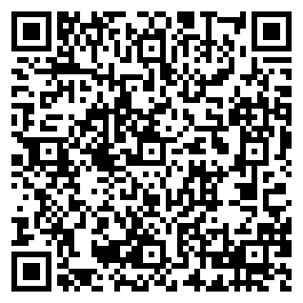
כמו שראיתם במסמך, אסיפה של ועד הקהילה הייתה עניין רציני.
- על מה דנו באותה אסיפה? (איפה נמצאת התשובה? המסמך אינו כתוב בעברית)
הציעו 2 נושאים לדיון באסיפה.
- חשבו מה עשוי היה לקרות לקהילה היהודית אילו אנשיה לא היו מצייתים למנהיגי הקהילה?

בית עלמין

אחד מתפקידי הקהילה היה לדאוג להכשרת בתי עלמין עבור הנפטרים ולמנות "חברה קדישא".

בארצות השונות ניתן למצוא קברים רבים של צדיקים שאליהם עולים להשתטח ולהתפלל.
בעיר פס שבמרוקו, בינות קברי הצדיקים, נמצא גם קברה של הנערה סוליקה שמתה על קדוש ה'.
סרקו את הקוד וקראו את סיפורה של סוליקה הקדושה.

1.אילו ערכים באים לידי ביטוי בחיה ובמותה של סוליקה הקדושה?
ציינו לפחות 2 מהם והסבירו כיצד הם באים לידי ביטוי בסיפורה של סוליקה.

בית הכנסת
בית הכנסת היה לב הקהילה.
בית הכנסת בארצות האסלאם שימש גם כמקום שבו פעלו חלק ממוסדות הקהילה. מוסדות החינוך, בית הדין, אכסניה לאורחים וזאת מעבר להיותו מקום לתפילות וללימוד תורה. בו נערכו טקסים שונים , שמחות וממנו יצאו הלוויות אל בית העלמין. ובו הוכרזו התקנות שקבעו מנהיגי הקהילה.

סרקו את הקוד.
בית הכנסת אבן דנאן בעיר פס במרוקו נוסד בשנת 1792.

צפו בסרטון.
- מצאו נקודות דמיון ושוני בין בית הכנסת בו אתם מתפללים לבית כנסת זה.
- אלו מתפקידי בית הכנסת שהיו בארצות האסלאם קיימים בבית הכנסת שלכם כיום?

מערכת החינוך
אחד מתפקידי הקהילה היה לדאוג לחינוך הילדים. הקהילה הקימה מוסדות חינוך , פיקחה עליהם ודאגה לתפקודם .
סרקו את הקוד

- ספרו איזה מנהג נהגו בקהילה זו בהקשר של חינוך הילדים.
- הסבירו מהי מטרתו.

תחנה אחרונה- הזמנה לסעודה/ תבואו שבת?
סרקו את הקוד

- קראו את הסעיף "בזכות תנור החמין"
- מהו "סוד קיומה" של הקהילה היהודית בג'רבה, על פי תיאור זה?
לאחר שסיירתם בקהילה היהודית בארצות האסלאם נסו לסכם ולומר, בזכות מה הצליחו יהודי ארצות האסלאם לשמור על יהדותם ואחדותם ולהמשיך להתקיים תחת השלטון המוסלמי?

תעודות ומסמכים לחלוקה לקבוצות שסיימו את משימתם
מוסדות צדקה וחסד

תעודת הוקרה
מוענקת ל ___________________________________________
שתרמו מעשר מכספם למען אגודת
____________________________________
על החתום
ראש האגודה ______________

מודים מקרב לב

בית הכנסת
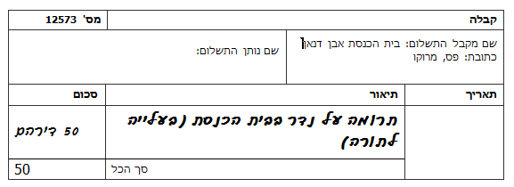

בית הדין
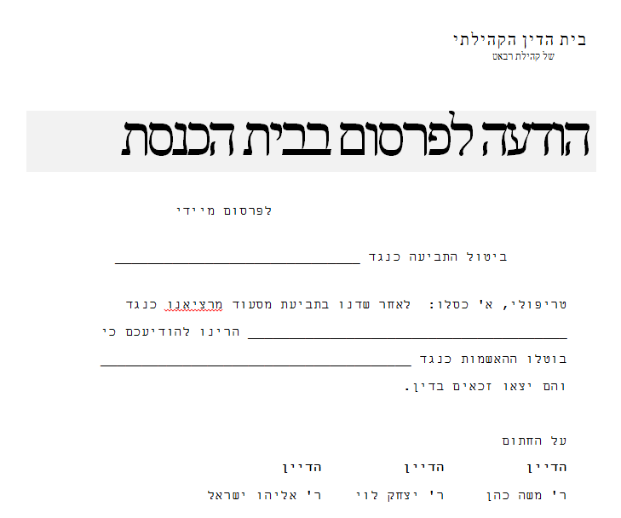
גביית מיסים
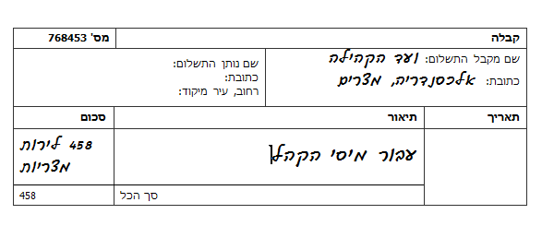

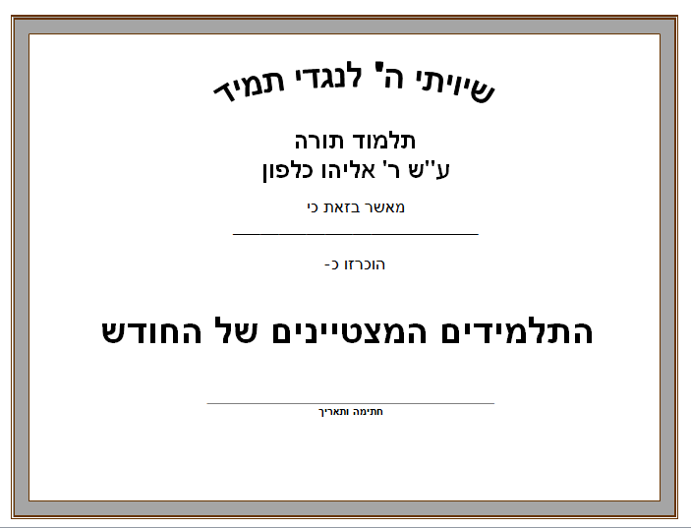
מוסדות החינוך

הנהגת הקהילה
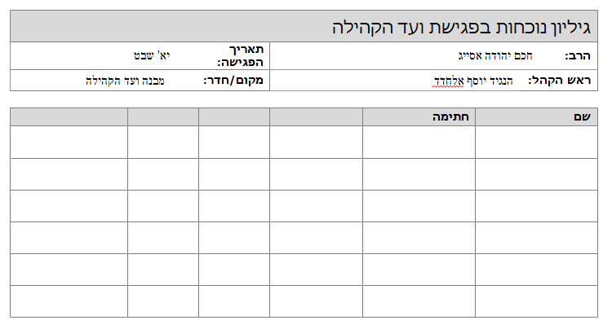

בית עלמין
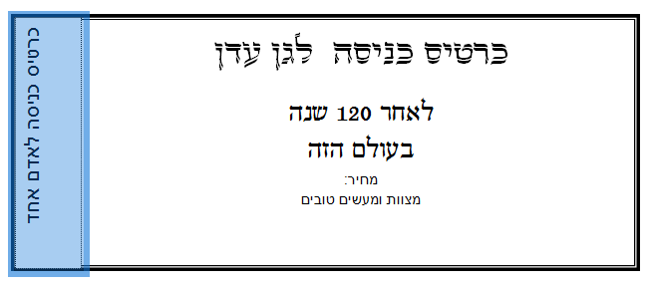
תחנה אחרונה
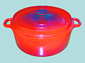
קופון מתנה
חמין מזרחי אותנטי

למימוש באי ג'רבה בלבד בשבת ובימים טובים.

